《全脑思维与表达》沙盘模拟课程

课程背景：
不管我们喜欢不喜欢，擅长在个人和公众场合发言的人通常被认为更聪明，具备更高的领导素质。如果邀请你即兴演讲，有效的发言技能就显得尤为可贵。很多表达课程，可能只在意了说话的一些零散技巧，但《全脑思维与表达沙盘课程》更关注语言背后的思维。因为清晰的表达来自于清晰的思考，这里不仅有让你轻松组织思想的左脑框架；更有让你的表达打动人心的右脑力量。而且这一切不是说教，而是包含在整个沙盘模拟当中，让你不仅是知道，而且是让会用。
课程目标：
◎ 掌握理性左脑系统思考方法，使用左脑结构化表达
◎ 掌握感性右脑的刺激技巧，使用右脑力量直抵人心
◎ 让每一个人都会讲故事，用故事打动人
◎ 沙盘体验，寓教于乐，让你的课堂精彩纷呈。
◎ 不知不觉中学会，鼓舞一切听众，并帮助你赢得100%的认可
课程收益：
■ 对个人：掌握快速组织思维的方法，并让表达更清晰（说到点，说得透）、更简练（话不多，有结构）、更有力（有推动性、有影响力）；让语言更有设计感，能深入学习和演练创新思维的实用性。
■ 对公司：左脑训练可提高员工表达效果，对内沟通，能够节省时间，减少误会，从而提高团队工作效率； 对外沟通，在争取更大利益的同时，给客户及合作伙伴留下良好印象，提升公司形象。右脑训练可激发员工，尤其是80后员工和知识型员工的工作热情，提升个人的领导力。
课程方式：视频观赏+小组研讨+互动游戏+案例分析+情景训练
课程时间：1-2天（6小时/天）
课程对象：新员工、骨干，管理者，对公众表达、演讲、培训感兴趣的职业人士
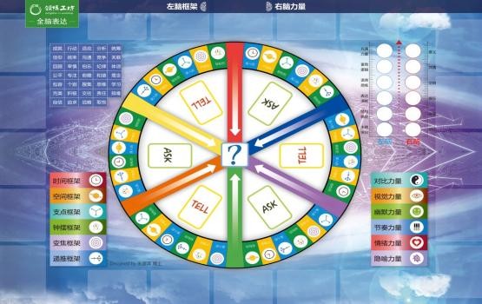

课程大纲

第一部分：让表达清晰、简练、有力的秘诀
1、清晰表达的三原则，让表达不再高深莫测；
2、清晰的表达来自于清晰的思考；
3、有效组织你的思想、呈现你的思想、植入你的思想；
第二部分：全脑表达原理：结构+力量
1、表达的结构化以及表达中蕴含的打动人心的力量；
2、金字塔原理：结构化表达的基本结构；
3、全脑表达的原理：左脑结构、右脑力量
4、表达中的锚点与标准表达结构
第三部分：左脑结构—6个基本的左脑框架
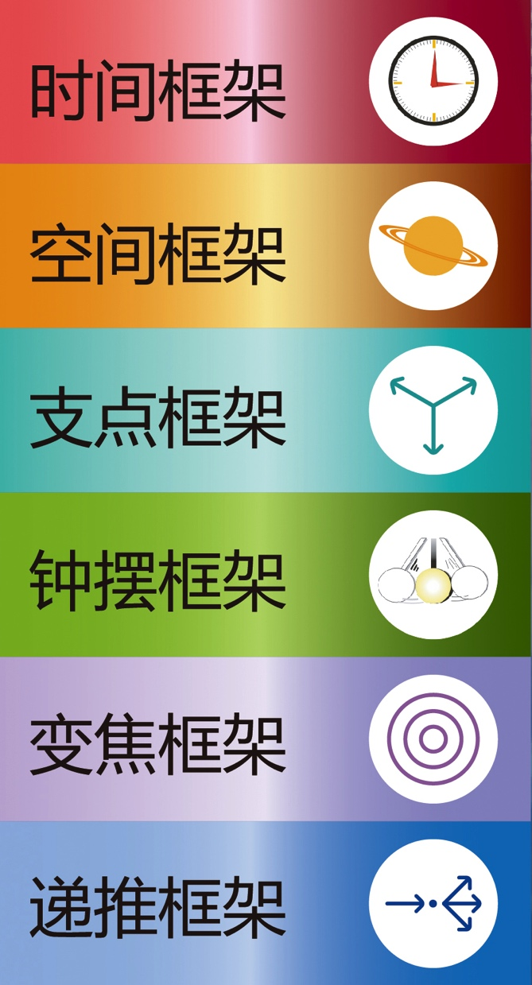
用逻辑的左脑帮助组织你的思想
1、时间框架
一种使人放松的结构，让时间帮你推进表达
2、空间框架
一种随处可用的结构，让你的表达形象生动
3、支点框架
一种让你的表达呈现稳定、客观、审慎的结构
4、钟摆框架
一种让你能够照顾多方观点，创造双赢结果的结构
5、变焦框架
一种让你的表达呈现多样化，并使焦点突出的结构
6、递推框架
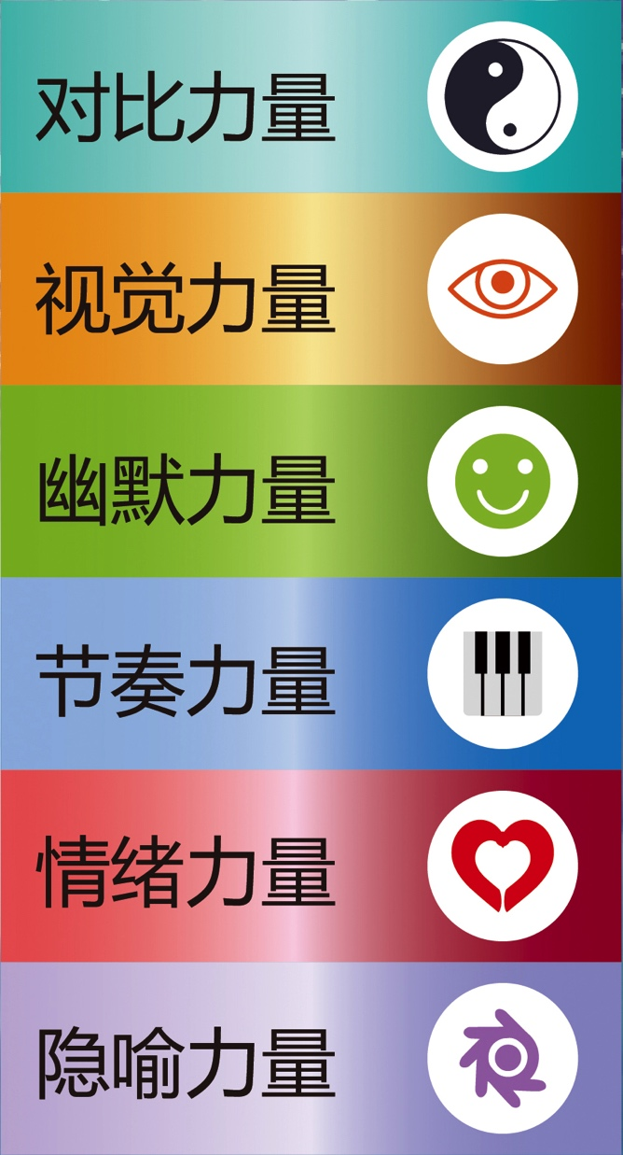
一种根据逻辑层层推进，让你的表达无可辩驳的结构
第四部分 右脑力量
用感性的右脑帮助你推进你的思想
1、视觉力量
让你思想可视化，让你的表达引人入胜
2、隐喻力量
不是机械的教条，而是用隐喻让听众自己说服自己
3、对比力量
通过对比，让你的表达犀利无比
4、节奏力量
节奏的本质是重复，隐含在表达中的节奏引起听众的共鸣
5、幽默力量
能够让听众着迷，专心投入的“乐趣因素”。
6、情绪力量
你的思想通过通过情绪的波动来传递，让你的听众停留在情绪度量表上任何位置
第五部分：表达工具的整合和呈现的艺术
1. 整合左脑结构和右脑力量；
2. 像TED一样----18分钟演讲的奥秘；
3. 避免坏表达的6个陷阱；
4. 表达的艺术：艺术的本质是【完美技巧+自然沟通】；
5. 自然沟通的三要素：注意力的连接、信任度、情绪度，让听众帮你完美表达；
第六部分 全脑表达沙盘
1. 在沙盘中边学习边玩，寓教于乐，随学随练
2. 沙盘贯穿整个课程始终，让每一个学生都有实体物，对内容理解更加深刻
3. 使用沙盘中关于【完美表达量表】，让每一个人都可以体验在生活中优化表达的喜悦。

